ОБРАЗЕЦ ЗАПОЛНЕНИЯ ЗАЯВЛЕНИЯ

А.П. 1.1.15²
Принятие решения об отмене решения о переводе нежилого помещения в жилое

ЗАЯВЛЕНИЕ  23 января 2024 г. | Председателю Лоевского райисполкома  Гр. Иванова Ивана Ивановича  (Ф.И.О.)  Зарегистрированного (ой) по адресу: г.п.Лоев, ул.Советская д.1 кв.1  телефон (моб., дом.) 8 (029) 000-00-00  Идентификационный номер 4220214Н056РВ2

Прошу отменить решение Лоевского районного исполнительного комитета от 10.01.2009 г. № 25 о переводе нежилого помещения в жилое помещение, расположенного по адресу: г.п.Лоев, ул.Советская д.1 кв.1.

Перечень прилагаемых документов:
 технический паспорт и документ, подтверждающий право собственности на нежилое помещение.

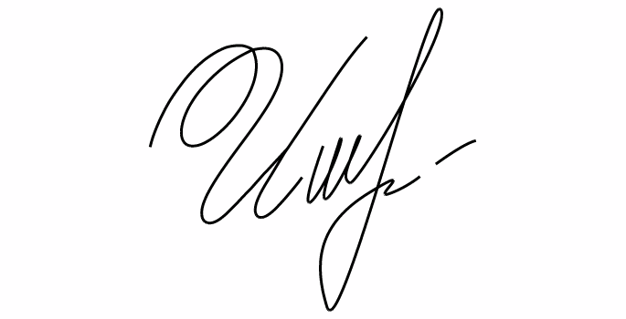
_________________ ____И.И. Иванов______ (личная подпись заявителя) (расшифровка подписи)

А.П. 1.1.15²
Принятие решения об отмене решения о переводе нежилого помещения в жилое

ЗАЯВЛЕНИЕ  ______ ________________20___г. | Председателю Лоевского райисполкома  Гр. ___________________________________  ______________________________________  (Ф.И.О.)  Зарегистрированного (ой) по адресу:  ______________________________________ ______________________________________  телефон (моб., дом.) _____________________  Идентификационный номер_______________

Прошу отменить решение Лоевского районного исполнительного комитета от _______________ г. № _________ о переводе нежилого помещения в жилое помещение, расположенного по адресу: ____________________________________________________

Перечень прилагаемых документов:
- технический паспорт и документ, подтверждающий право собственности на нежилое помещение.
__________________________________________________________________________________________________________________________________________

Прошу уведомить меня по средствам:
◻ СМС
◻ Направить почтой

_________________ _________________ (личная подпись заявителя) (расшифровка подписи)

